**Практическая работа №20**

**Тема:** *«Знакомство с интерфейсом векторного графического редактора. Запуск программы. Построение графических примитивов»*

**Цель:** *Познакомиться со способами создания векторных изображений в MS Office Word 2007. Научиться создавать изображения с помощью графических примитивов.*

**Оборудование:** *ПК, программа MS Word 2007.*

**Ход работы**

1. Изучить основные сведения по теме.
2. Выполнить задания.
3. Ответить на контрольные вопросы.

**Основные сведения:**

Растровое изображение создается с использованием точек различного цвета – пикселей, которые образуют строки и столбцы. Каждый пиксель может принимать любой цвет из палитры, содержащей десятки миллионов цветов, поэтому растровые изображения обеспечивают высокую точность передачи цветов и полутонов.

Растровые изображения очень чувствительны к масштабированию (увеличению или уменьшению). При уменьшении растрового изображения несколько соседних точек преобразуются в одну, поэтому теряется четкость мелких деталей изображения. При его увеличении увеличивается размер каждой точки и появляется ступенчатый эффект, который можно увидеть невооруженным глазом.

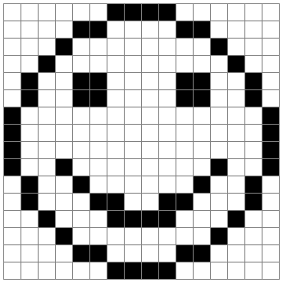 

Векторные изображения формируются из объектов (точка, линия, окружность, прямоугольник и др.), которые называются графическими примитивами. Для каждого примитива задаются координаты, а также цвет. То есть каждый такой объект может быть математически описан.

Достоинством векторной графики является то, что векторные графические изображения могут быть увеличены или уменьшены без потери качества. Это возможно, так как масштабирование изображений производится с помощью простого умножения координат точек графических примитивов на коэффициент масштабирования.

*Векторные графические изображения являются оптимальным средством хранения высокоточных графических объектов (чертежи, схемы и пр.), для которых имеет значение сохранение четких и ясных контуров.*

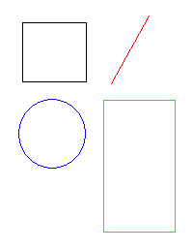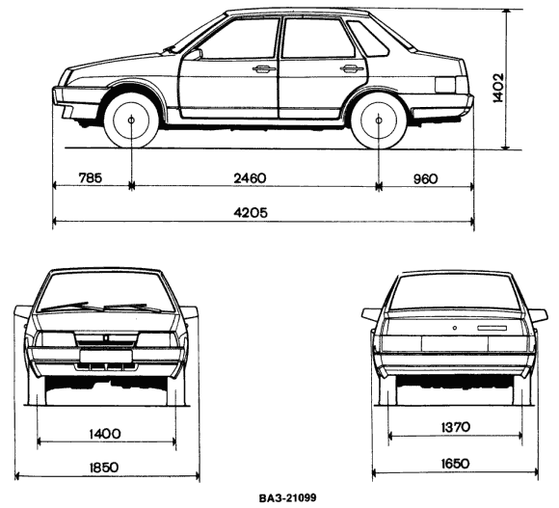

**Задание №1:**

1. Запустите *MS Office Word 2007*
2. Сохраните файл в своей папке на ***сетевом диске Х: (Мои файлы)*** под именем «Панно».
3. Установите альбомную ориентацию листа (**Разметка страницы – Параметры страницы – Ориентация - Альбомная**).
4. На вкладке **Вставка – Фигуры – выберите фигуру Овал.**
5. Инструментом **Овал** нарисуйте овал и разверните его влево.
6. Скопируйте овал и разверните копию вправо.

hello_html_7008fff6.png

1. Сгруппируйте фрагмент, скопируйте и, поворачивая копию, получите изображение.



1. Сгруппируйте изображение и уменьшите его размер.
2. Выделите изображение. Скопируйте его 9 раз. Задайте цвета для каждой копии.

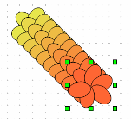

1. Расположите объекты следующим образом:

hello_html_m284862f7.png

1. Выделите все объекты-Сгруппироваить-Копировать-Вставить. Расположите копию внизу страницы.
2. Вставьте ещё одну копию. Оставьте пять объектов, удалив лишние. Сгруппируйте оставшиеся объекты и разверните группу на 90 градусов.

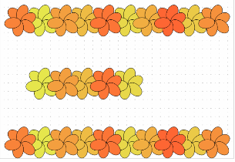

1. Скопируйте данную группу объектов и расположите справа.

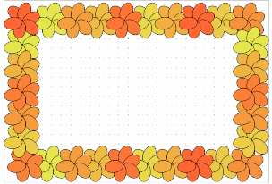

1. Самостоятельно создайте из одинаковых элементов внутреннюю часть панно.
2. Нарисуйте прямоугольник размером с лист, переместите его назад, выберите текстуру для его заливки «Зеленый мрамор».
3. Сгруппируйте всё изображение. Сохраните работу.

Итоговый примерный вариант

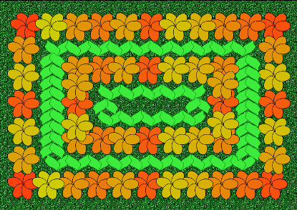

**Задание №2:**

С помощью векторного графического редактора MS Word 2007 построить блок-схему алгоритма решения квадратного уравнения

**ax 2 + bx + c = 0.**

Как известно, для решения квадратного уравнения при известных значениях коэффициентов a, b и c требуется найти такие значения аргумента x (они называются корнями), при которых уравнение превращается в тождество. Блок-схема алгоритма показывает, как осуществляется вычисление корней.

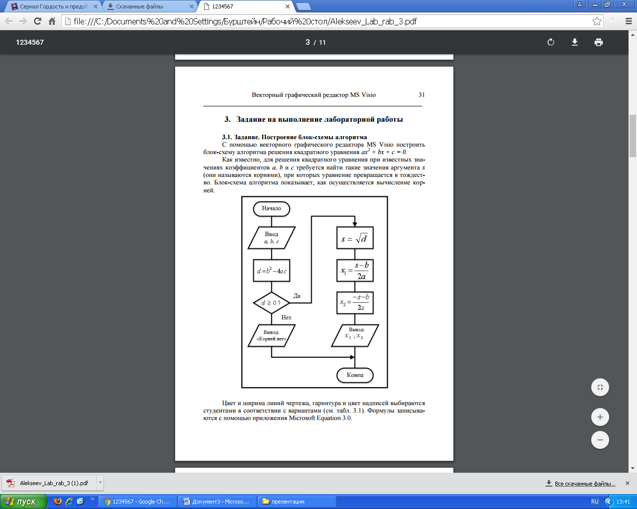

**Задание №3:**

Аналогичным образом, как в задании №1, создать изображение по образцу

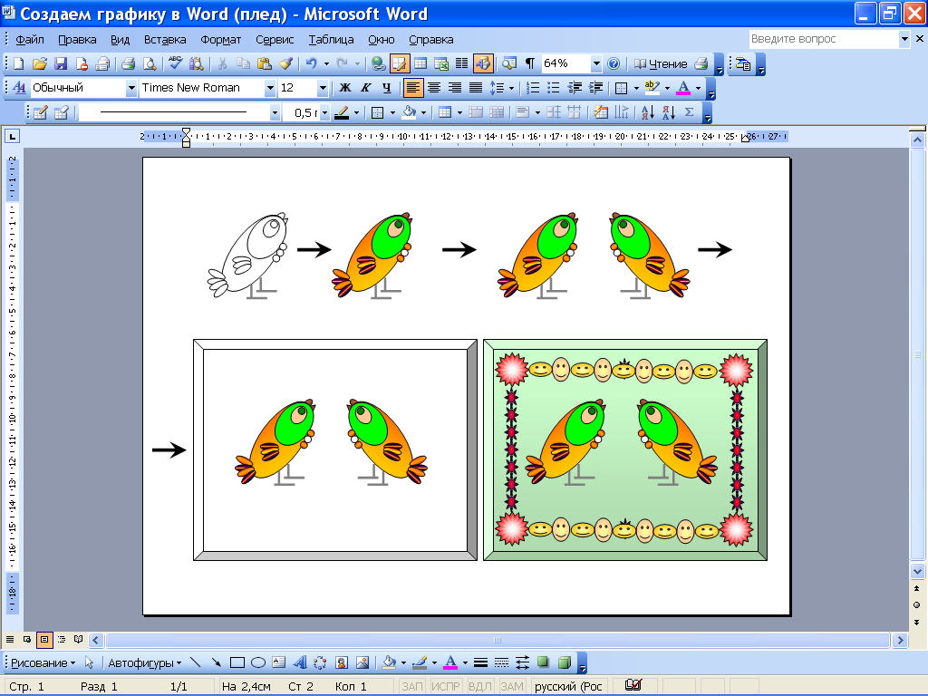

**Контрольные вопросы:**

1. Из чего формируется растровое изображение?
2. Чем отличается векторная графика от пиксельной (растровой)?
3. Приведите примеры векторных графических примитивов.
4. Какие основные задачи решает векторный графический редактор?

**Домашнее задание:**

Создать похожее векторное изображение:

